МО «МИРНОВСКОЕ СЕЛЬСКОЕ ПОСЕЛЕНИЕ»
ТОРЖОКСКОГО РАЙОНА ТВЕРСКОЙ ОБЛАСТИ

ОТЧЁТ

ГЛАВЫ АДМИНИСТРАЦИИ
МИРНОВСКОГО С/П ЗА
2016 год

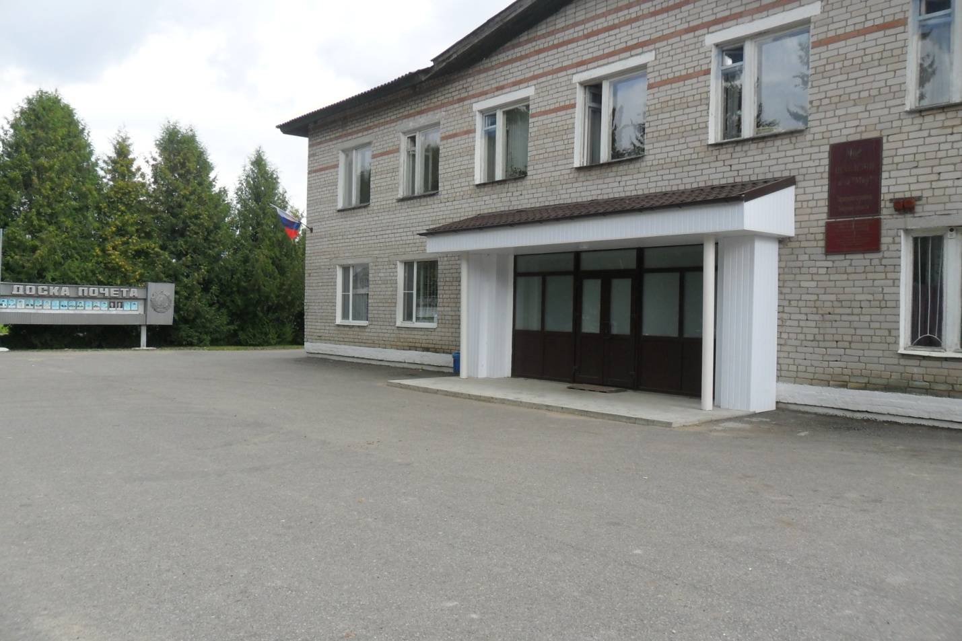

ОТЧЕТ
администрации Мирновского сельского поселения
за 2016 год

За истекший 2016 год администрацией Мирновского сельского поселения была проведена определённая работа в полном объёме согласно плана работы администрации.
В течении года работа велась по всем направлениям.

1.Общие изменения в поселении.

На территории поселения как и прежде 17 населённых пунктов. На 1 января 2016 года численность постоянного населения составила 1819 ( 1874- в 2015г., 1910-в 2014г.) человека, зарегистрированных по месту пребывания116( 86) человек проживающих постоянно, и около 50 (раньше 200) человек, ежегодно регистрирующихся по месту временного пребывания. Если сравнивать с 2014 годом, то численность населения постепенно уменьшается. В таких населенных пунктах, как п. Мирный, д. Бубеньево, д. Восход, д. Погорелово, численность населения остается наибольшей.
Деревни Бор и Гальково малонаселённые. В Бродниково восемь лет нет постоянно зарегистрированных граждан, только дачники. Личных подсобных хозяйств в 2016 году уменьшилось на 11.(629. 627, 616)
п. Мирный-527 чел.,д. Бубеньево-350 чел.
Пенсионного возраста-368 чел.
Школьников и студентов-260 чел.
Дошкольников-145 чел.
Работающих-850 чел.
Не работающих-80 чел.
Граждане 22 национальностей проживают в наших населённых пунктах.

Численность населения:
2014г.-1910ч.,2015г.-1874ч.,2016г.-1819ч.

Рождаемость: 2014- 13чел., 2015- 14чел., 2016- 9чел. .

Смертность:

в 2014 умерло 6 чел.—естеств.: 2, по болезни-3 чел. По причине алкоголизма-1.
В 2015 -24 чел. – ест.8 чел.,по болезни-7 чел., ДТП-2 чел., алког.-3чел.
В 2016-17чел.,-ест.-12 чел.,по болезни-2чел., алког.-2, НС-1чел.(Венков)

Общее количество ЛПХ:

ЛПХ: 2014г.- 629 , 2015г.- 627 , 2016г.- 616

2.Бюджетообразующие предприятия

На территории поселения расположено крупное сельскохозяйственное предприятие колхоз «Мир» (председатель колхоза А.С.Тимонов) находится в стабильном состоянии (рабочих мест: 340), предприятие ОАО «Ростелеком» (руководитель Соколов Н.В.), где тоже задействовано около 60 рабочих мест (но, к сожалению, и там происходят сокращения), воинская часть на территории д. Бубеньево, две автозаправочные станции в д. Думаново и в д. Миронежье , гостиница «Дубрава» ген. директор Душко В.В..) ,автостоянка (руководитель Молодов А.А.), все эти предприятия принимают активное участие в жизни нашего поселения. Ни одно мероприятие в поселении не обходится без их помощи. Это: и День поселения или деревни, митинг 9 мая, заседание клуба «Сударушка», проводы зимы, встреча с интересными людьми, которые проводит коллектив библиотеки, день матери, день пожилого человека и другие мероприятия.

4. ЖКХ

В 2016 году в администрацию поселения обратились 5,5тыс. человек. Ежедневно в среднем по 20-40 человек. Вопросы обращения были самые разные. Больше всего по вопросам ЖКХ, УК, ТСЖ, Земельным вопросам
С 2009 года и по сей день на территории п. Мирный продолжает работу УК ТСЖ (Товарищество собственников жилья) «Мирный» (председатель Кухарева Н.Н.), куда входят 10 многоквартирных домов . ТСЖ было образовано с целью получения средств на капитальный ремонт домов. Отремонтированы полностью дома № 5, дом № 3, дома № 7, №2, №6 по улице Молодёжной, дом №7 по ул. Советской п. Мирный. У домов № 4 по ул Советской и № 1 по ул. Молодёжной отремонтированы крыши. В 2016 году должны были отремонтировать кровлю дома № 2 по ул. Советской, но подрядчик до сих пор не приступил к ремонту. Обещают приступить в марте. По мере возможности ТСЖ старается частично проводить текущие работы в домах. Отчёты ежегодно предоставляются в совет собственников жилья и на собрании собственников.
На каждом собрании жителям разъясняется о правильном пользовании водопроводом, горячей водой, сан.техникой. Но безобразное отношение всё же продолжается. Часто стоит канализация по вине самих жильцов (разбитые бутылки, кафель, целлофан от сосисок – всё это находим в канализационной трубе). В поселении п. Мирный снабжение теплом и горячей водой передано ООО «СервисТверь»» , в д. Бубеньево- «Теплоресурс» (ген. директор Голодный А.Ю.)

Надо отметить, что в 2016 году с отоплением как в Мирном так и в Бубеньево особых сбоев не было. Особо хочется отметить услуги по отоплению в д. Бубеньево,д.29. По сравнению с предыдущим годом качество отопления и горячей воды повысилось на 20% . И всё это благодаря произведённой замене части отопительной системы.(было потрачено 1610914,86 из них деньги поселения составляют 50%) А вот в п. Мирный с горячей водой по – прежнему есть проблемы. Накопительная ёмкость не подключена. Горячая вода идёт с перебоями. Терентьев М.П. обещает подключить в ближайшее время.

6. Благоустройство.

136 человек обращались по жилищному вопросу, на очереди стоят 25 семей, из которых 4 семьи поставлено в 2016 году и 1 семья (Гнедовы) снята (построили дом). Никто не получил в отсутствии такового жилья по договору соц. найма. Также не получили жильё в собственность по программе «Устойчивое развитие сельских поселений» («Жилище»). Очень жаль. А ведь благодаря этой программе многие очередники смогли улучшить свои жилищные условия. Никуда не ушла проблема с вывозом мусора из деревень поселения. Таких как Владычня, Савинские Горки, Внуково. С задней загрузкой «Сервис» машину предоставить не может. Да и в д. Савинское отказываются ездить. (не рентабельно). Будем ставить вопрос об установке кагатов. Вопрос остается открытым и на 2017 год.
Ежегодно на территории поселения проводятся субботники и воскресники по уборке мусора как в деревнях и п. Мирный, так и на территории кладбища. В рамках ППМИ в 2016 году отремонтировали ограждение кладбища, установили ограждение кагатов, туалет, произвели уборку мусора, 4 раза за лето окосили кладбище, вырубили бурьян.

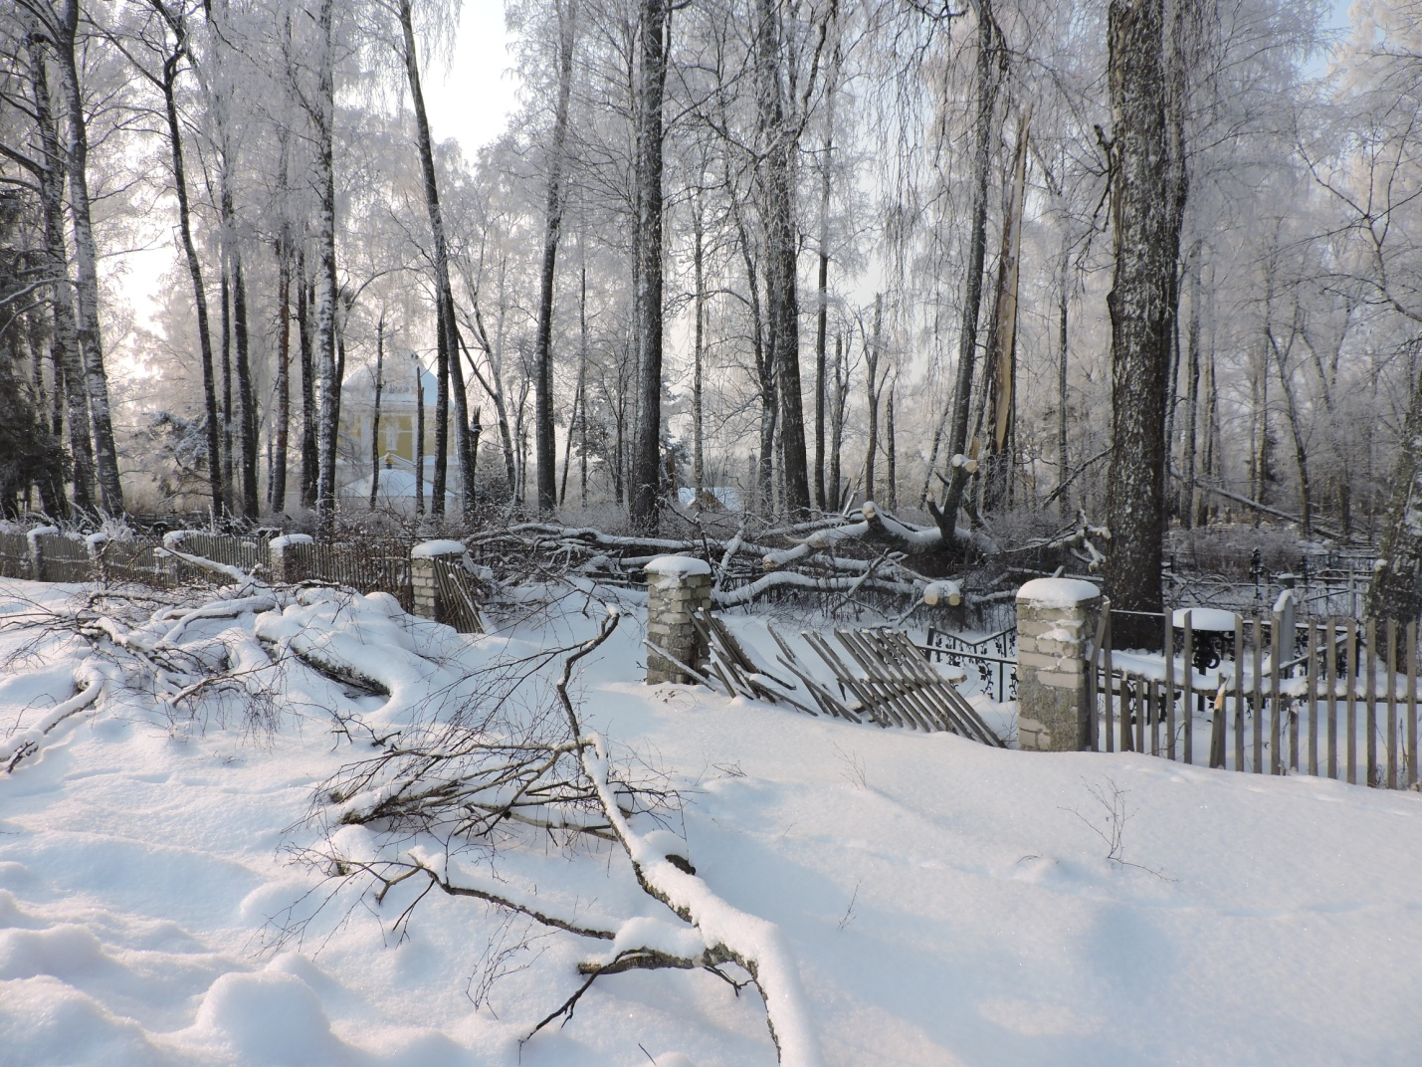

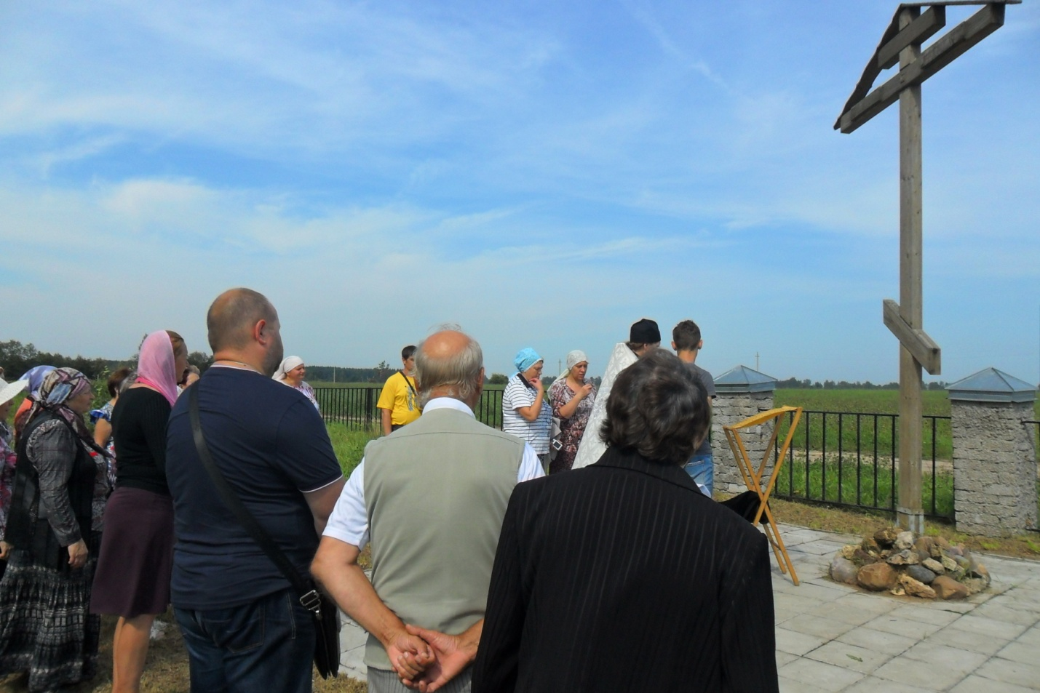
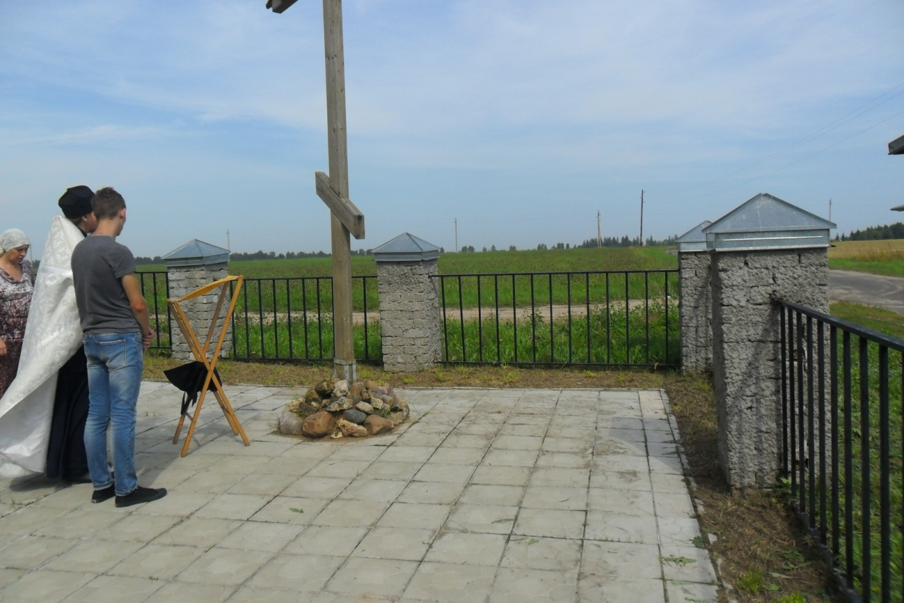
Потрачено в рамках ППМИ 792000 руб., из которых-82000 руб.-деньги населения, 10000-ЗС, 10000- деньги организаций. В администрацию поступило несколько письменных обращений граждан с просьбой помочь в спиливании деревьев, угрожающих разрушением захоронений . Будем заключать договор с подрядчиком, который занимается именно этим.
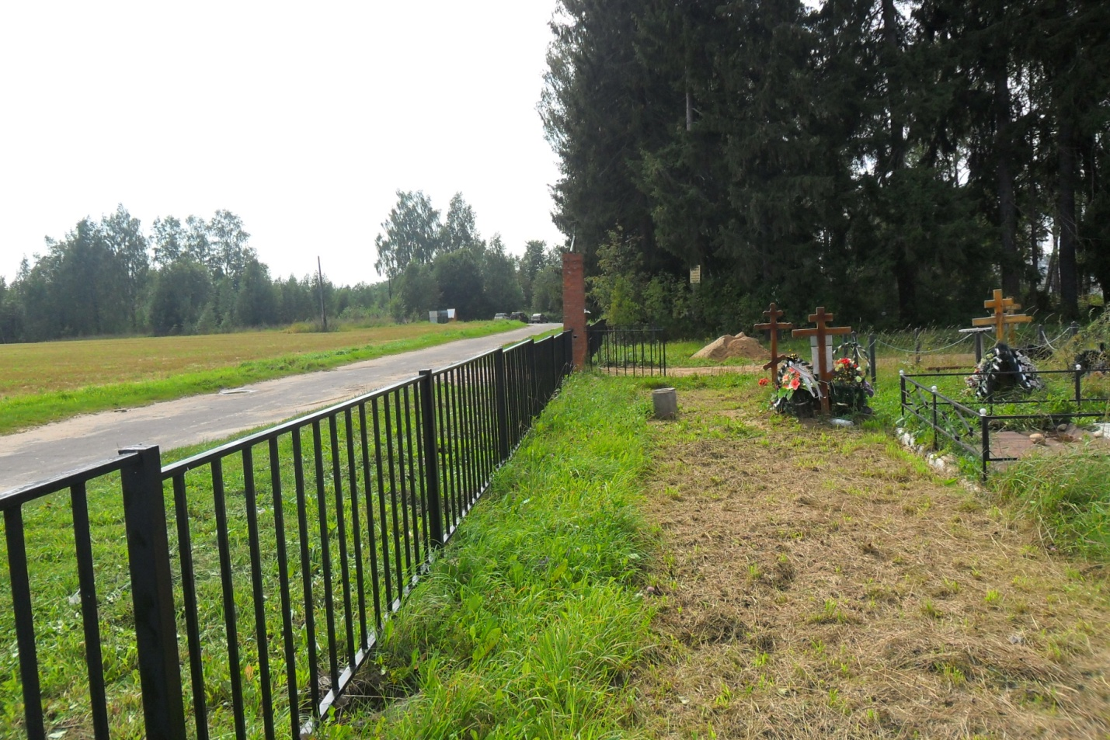
К благоустройству поселения относится уличное освещение. Оно имеется во всех населённых пунктах, но над его качеством нужно ещё поработать: не везде работает реле. . В 2016 году на обслуживание и содержание уличного освещения потратили-731000руб.,из которых на устройство освещения на Мини-футбольном поле потрачено-293000 руб. В месяц только на уличное освещение поселение тратит :60 000 руб. Будем на лето отключать, когда светлые ночи.

Обращались граждане по вопросу занятости. Через центр занятости в 2016 году по благоустройству было освоено 10000 рублей (косили траву на кладбище , в деревнях Думаново , Миронежье и в посёлке Мирный. Конечно же, это очень мало. Хочется чтобы трава косилась и по обочинам дорог и около брошеных домов в целях противопожарной безопасности.
На каждом собрании, которых в 2016 году было проведено 18, говорим о противопожарной безопасности, проводим беседы с неблагополучными гражданами (т.е. пьющими, имеющими много детей, остающихся без присмотра ),напоминаем о кошении травы около домов и о недопустимости поджигания стерни. Но продолжают не косить и жечь сухостой.
Так граждан ( не благонадёжных) подвергающих себя и соседей пожарной опасности в нашем поселении насчитывается 15.Со всеми постоянно проводятся беседы по противопожарной безопасности. (Имеются журналы)
В 2016 году произошло 6 пожаров – сгорели 4 сеновала. Нанесён большой ущерб колхозу. Конечно же, большое спасибо нашей ДПК и Торжокским пожарным, которые всегда приходили на помощь нашим ребятам.
В 2016 году приобрели помпу, которая очень необходима во время пожаров на болоте и 4 ранцевых огнетушителя.2-в п. Бор, наиболее подверженного лесным пожарам. 2-в д. Гальково.
В 2017году- надеюсь установим гидранты, пожарные щиты
Несомненно хочется отметить Курилова А.Н., Меньщикова С., Мы стараемся отмечать их труд и в честь дня пожарного и 23 февраля вручали им премии.

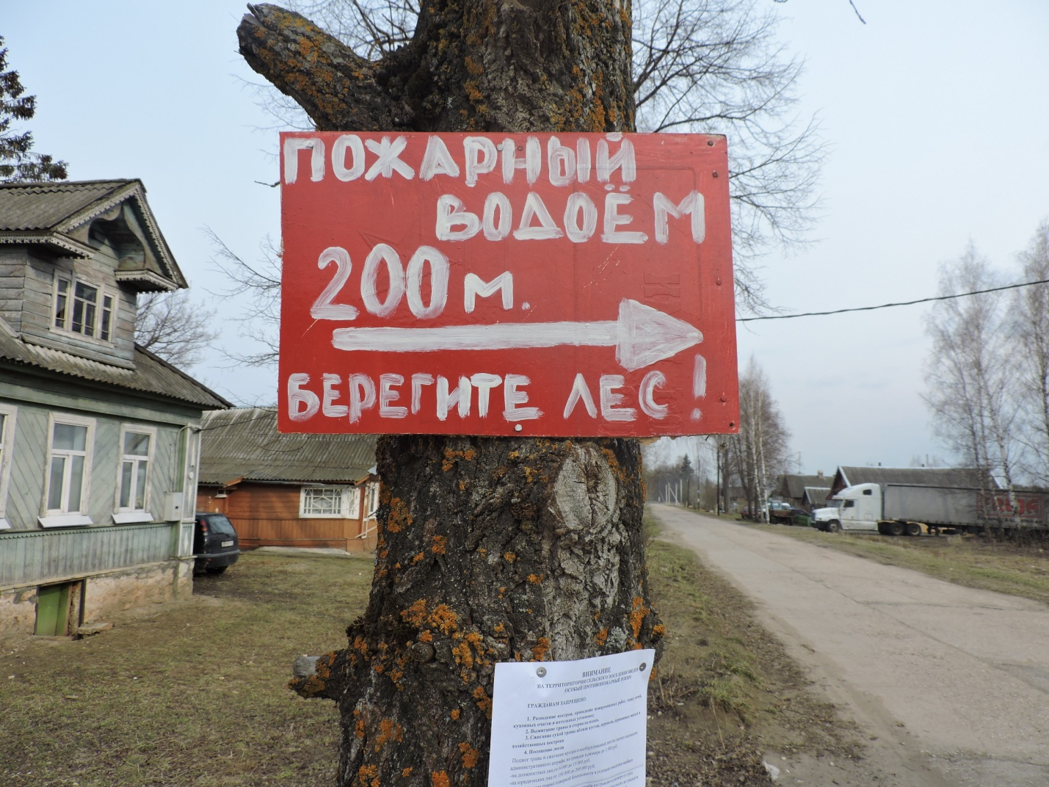
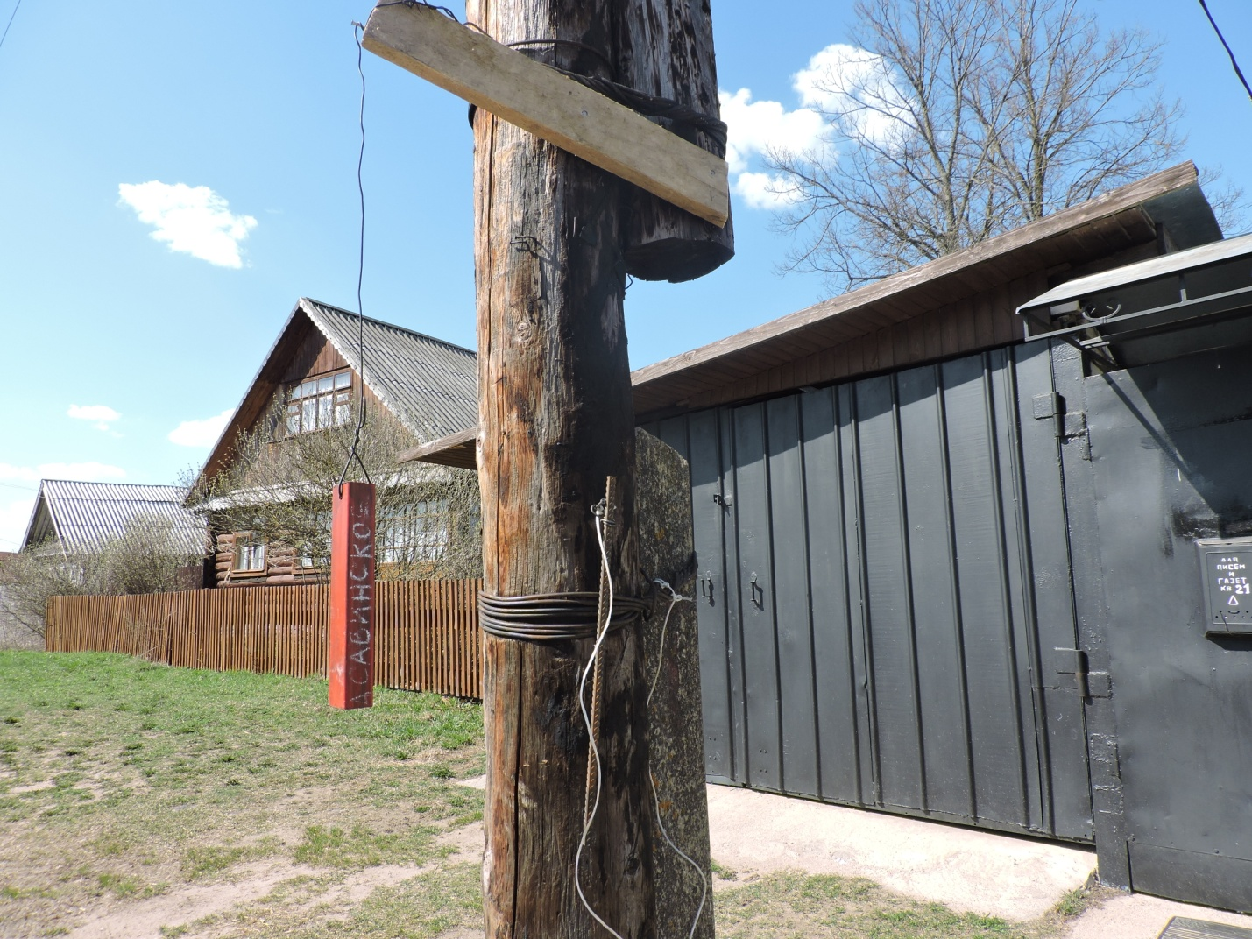

.

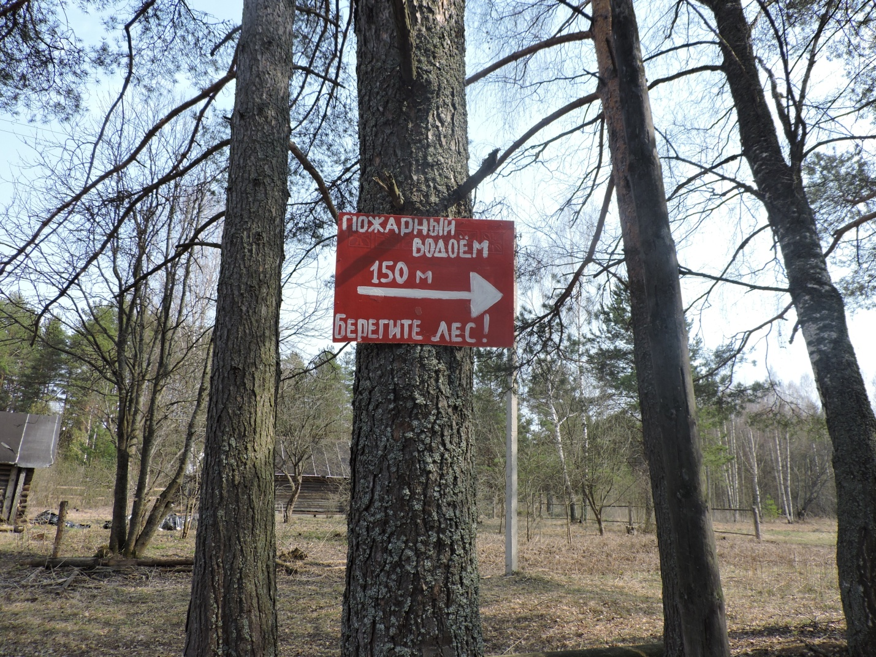

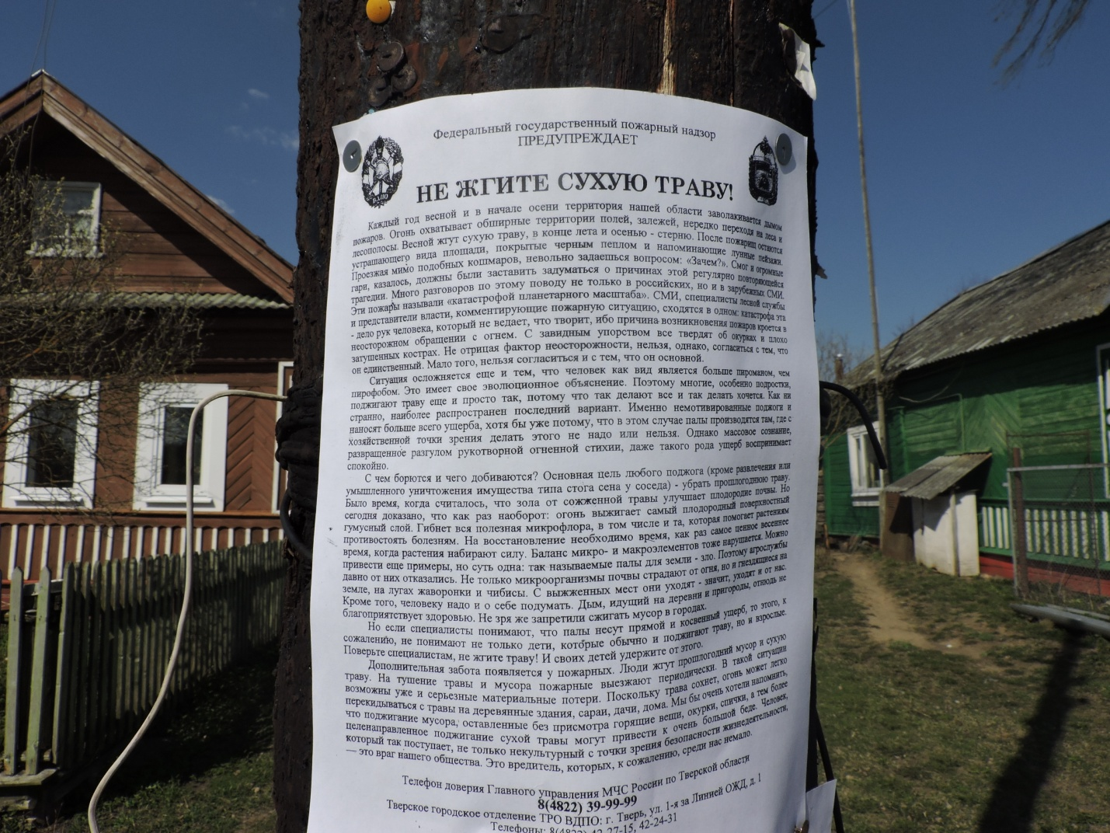

В 2016 году в поселение были переданы дороги вне границ населённых пунктов. Кроме этого у нас ест дороги в границах населённых пунктов. На содержание дорог в бюджет поселения идут из областного бюджета акцизы. Конечно же этих денег не хватит, чтобы качественно отремонтировать их. Стараемся сэкономить денежные средства, чтобы хватило на более качественное содержание дорог. В границах населённых пунктов на 1 января 2016г. остаток составлял 284254,45руб., остаток вне границ населённых пунктов-0 руб.(приняли дороги с нулевым балансом). Поступило-в границах н.п.-436164,56руб., вне границ н.п.-428253,85руб., израсходовано 146900 руб. и 105200руб., остаток составил соответственно в границах-573819,05 руб. и вне границ-323053,85 руб.

В 2016 году в нашем поселении благодаря главе Торжокского района Н.А.Лашиной появились спортивные сооружения: Мини футбольное поле. (деньги?) Спорт площадка при школе. А сейчас и Актовый зал.

7. Социальная сфера.

Работа ведётся в социальном направлении: помогаем жителям поселения в оформлении документов в органы соц.защиты на материальную помощь,на субсидии и др.выплаты . В 2016 году органами соц. защиты 67 семьям предоставлена субсидия на оплату жилого помещения и коммунальных услуг на сумму 1070000 руб. (Восход, Бубеньево, Мирный), материальную помощь получили 34 семьи на сумму 127938 руб., материальная помощь на проезд беременным-3 человека на сумму3600 руб., на рождение 3 ребёнка выплачивается ежемесячное пособие в размере 10369,55 руб. 11 семьям.,21 педагог получали ежемесячную денежную компенсацию в размере 1500 руб.
В 2016 году в полной мере продолжилась программа о выделении под жилищное строительство земельных участков многодетным семьям, которых в нашем поселении насчитывается 37 семей (31-в 2014г.) В администрацию в 2016году обратились 4человека , были оформлены документы до нового года. Согласования о вновь выделяемых участках были подписаны. В настоящее время в 2017 году уже обратились две многодетные семьи и молодой специалист (агроном) о выделении им земельных участков под строительство дома. (Образцова, Чернова
3 семьи имеют детей инвалидов.(Папичева Внуково, Шустова, Сходкина С-Горки), 7 семей (8-в 2014г.)находятся в социально-опасном положении. С ними конечно же ведётся работа со стороны школы совместно с администрацией поселения.
Ветеранов-19чел.(30-в2014г.):1-УчастникВОВ,1-малолетний узник,14-труженики тыла, 1-инвалид ВОВ, 2-участники боевых действий. Одно воинское захоронение в д. Миронежье и обелиск в п. Мирный. Ухаживают за ними школьники старших классов., дорожники, обслуживающие дорогу М-10.

8. Образовательная и культурная жизнь в поселении.

На территории сельского поселения работают: общеобразовательная школа, дом культуры, библиотека, детский сад, врачи общей практики (в 2016 году работали два кабинета врача общей практики), почта, связь, штаб ГО, участковый инспектор). Спортивный комплекс. Сейчас работает 1 кабинет ВОП. Зубной врач. Физио кабинет. Особо хочется отметить культурную работу(ДК,библиотека).
Выражаю благодарность всем директорам и начальникам участков и предприятий за работу, которую они ведут. На каждых советах их работу мы заслушиваем. Население этой работой довольно. На следующем заседании СД будем заслушивать работу ДК.
Не остаются у нас без внимания и пенсионеры. Работает клуб «Сударушка»
Председатель Совета ветеранов Петрова Татьяна Юльевна.
Благодаря спонсорам, а особенно колхозу «Мир» для пенсионеров проводятся огоньки, где они могут отдохнуть, пообщаться. Проводится конкурс на лучшее хозяйство, на лучший дом, выставки поделок, рукоделий
В 2016 году проводили «День посёлка» в Мирном , как намечали . Очень интересную программу подготовили работники культуры.

9 мая ежегодно проводим митинг посвященный дню Победы. Также большое спасибо за это работникам дома культуры, школе, ветеранской организации.
В ежегодном послании губернатора Тверской области и президента РФ говорится, что все обязательства принятые в отношении ветеранов должны быть исполнены.
71-летие Победы в 2016 году встретили достойно. Ветеранов действительно воевавших у нас осталось-1 Митрофанов А.И.

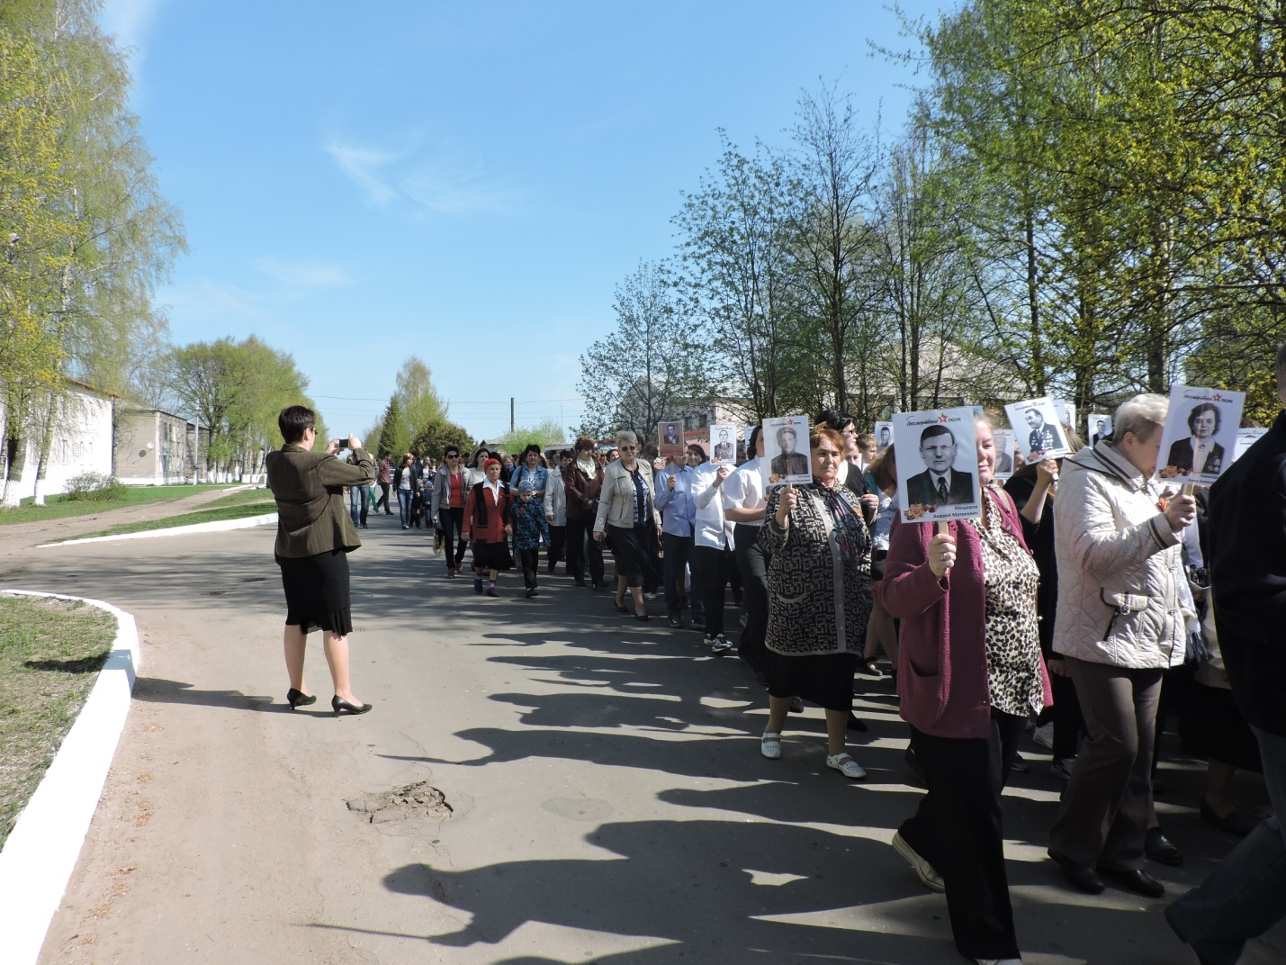
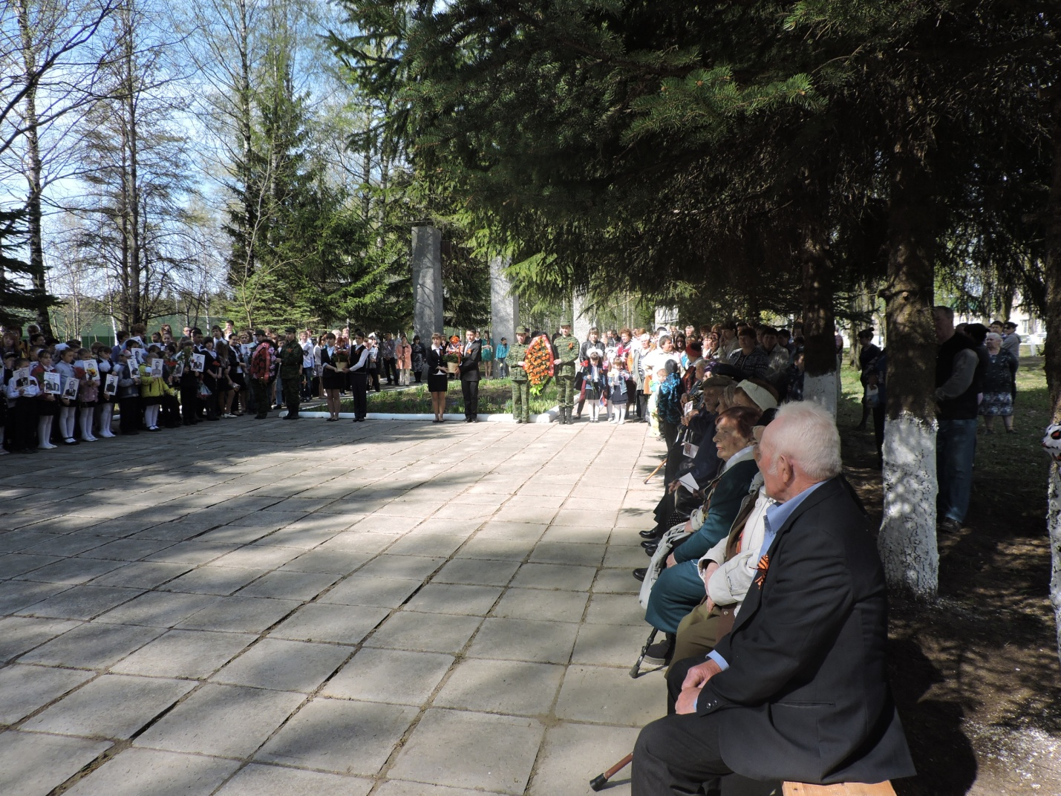
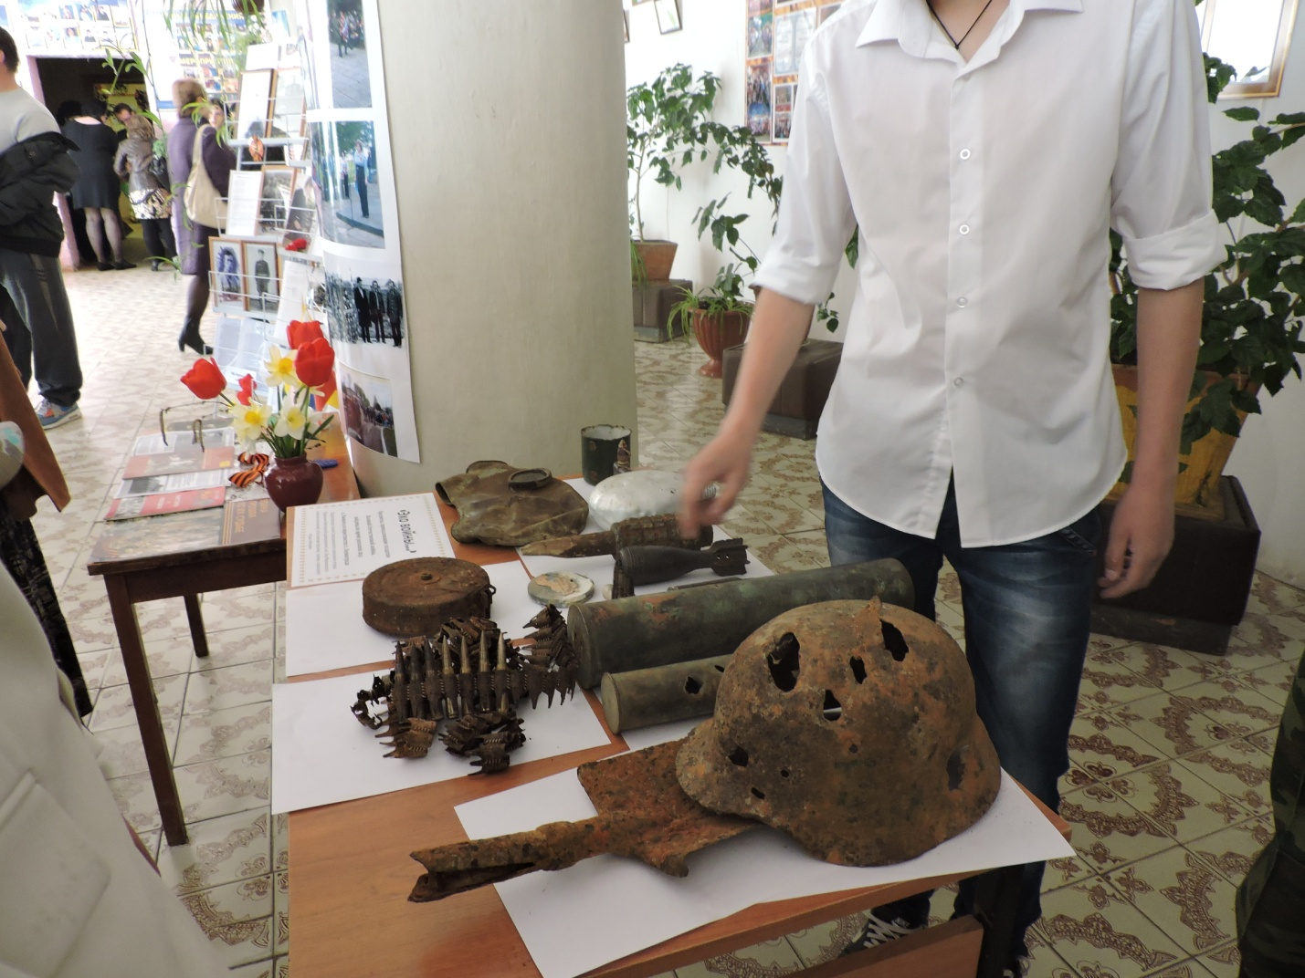

В администрации Мирновского сельского поселения ведётся определенно работа и в направлении УФМС, налоговой инспекции, пожарной охраны, ТОСЗН, энергосбытовой компании, энергосети, статистики, экологической службы, наркоконтроля, управления сельского хозяйства, военкомата (в/у -419 человек, призывников_- 67 человек, офицеры запаса-4, женщин-6)
Все имущество передано в Мирновское сельское поселение, но управление им передано по полномочиям в КУИ администрации Торжокского района.
Передано пять видов нотариальных действий . У нас 1500 дел с начала выполнения этих полномочий.

НОТАРИАЛЬНЫЕ ДЕЙСТВИЯ

9.БЮДЖЕТ: ДОХОДЫ, РАСХОДЫ ,ФИНАНСОВЫЕ ЗАТРАТЫ.

Отчёт об исполнении бюджета за 2016 год (тыс. руб.)

 |  |  | .
Наименование доходного источника | Утвержденные бюджетные назначения | Исполнение | % исполнения
ДОХОДЫ
Налоговые и неналоговые доходы | 1 369,7 | 1 370,0 | 100,0
Налог на доходы физических лиц | 264,8 | 264,8 | 100,0
Акцизы | 436,4 | 436,5 | 100,0
Налоги на совокупный доход |  |  | 0,0
Налог на имущество физ.лиц | 156,1 | 156,1 | 100,0
Земельный налог | 457,6 | 457,8 | 100,0
Госпошлина | 5,4 | 5,4 | 100,0
Задолженость по отменёным налогам, сборам | 0,0 | 0,0 | 0,0
Доходы от использования имущества, находящегося в государственной или муниципальной собственности, в том числе: | 0,0 | 0,0 | 0,0
аренда земли до разграничения государственной собственности | 0,0 | 0,0 | 0,0
аренда земли в собственности муниципального района | 0,0 | 0,0 | 0,0
Доходы от сдачи в аренду имущества, находящегося в оперативном управлении органов управления муниципальных районов | 0,0 | 0,0 | 0,0
Доходы от сдачи в аренду иущества, составляющего муниципальную казну | 0,0 | 0,0 | 0,0
Плата за негативное воздействие на окружающую среду | 0,0 | 0,0 | 0,0
Доходы от оказания платных услуг и компенсаций затрат государства | 49,4 | 49,4 | 100,0
Доходы от продажи материальных и нематериальных активов, в т.ч. | 0,0 | 0,0 | 0,0
продажа имущества | 0,0 | 0,0 | 0,0
продажа земли | 0,0 | 0,0 | 0,0
Штрафы, санкции и возмещение ущерба | 0,0 | 0,0 | 0,0
Прочие неналоговые доходы | 0,0 | 0,0 | 0,0
Безвозмездные поступления | 3 745,4 | 3 697,83 | 98,7
Дотации | 2 655,5 | 2 655,5 | 100,0
Субсидии | 486,5 | 477,3 | 0,0
Субвенции | 75,75 | 74,71 | 98,6
Иные межбюджетные трансферты | 435,6 | 398,3 | 91,4
Прочие безвозмездные поступления | 92,0 | 92,0 | 0,0
Итого доходов | 5 115,1 | 5 067,8 | 99,1
Расходы
Общегосударственные вопросы | 2 185,0 | 2 183,0 | 99,9
Национальная оборона | 74,0 | 74,0 | 100,0
Национальная безопасность и правоохранительная деятельность | 52,6 | 52,6 | 100,0
Национальная экономика | 1 149,7 | 252,1 | 21,9
Жилищно-коммунальное хозяйство | 2 082,3 | 2 072,3 | 99,5
Образование | 0,0 | 0,0 | 0,0
Культура, кинематография | 0,0 | 0,0 | 0,0
Социальная политика | 0,0 | 0,0 | 0,0
Физическая культура и спорт | 0,0 | 0,0 | 0,0
Средства массовой информации | 0,0 | 0,0 | 0,0
Межбюджетные трансферты | 1 865,7 | 1 865,7 | 100,0
Итого расходов | 7409,3 | 6499,7 | 87,7
Результат исполнения бюджета(дефитит"-",профицит "+") | -2 294,3 | -1 431,9

Конечно, в 2017 году предстоит большая работа по благоустройству населённых пунктов. Намечаем вывезти несанкционированные свалки, установить детские площадки в д. Миронежье и в д. Можайцево. Отремонтируем дорогу в д. Бубеньево ,
Депутатский корпус Мирновского сельского поселения, надеюсь, не останется в стороне в этом важном вопросе, особенно по разъяснению населению о недопустимости загрязнения территории. Будем решать вопрос с вывозом мусора в д Савинское. ООО»Сервис» настаивает на установке кагатов.
.

ППМИ, договор на спиливание деревьев, затраты, объединение поселений., улучшить работу комиссии по делам несовершеннолетних,

